火焰探测器

设计手册

一、产品概述
防爆红外、红紫外复合火焰探测器（以下简称探测器）属于智能型火灾探测设备，它运用了先进的多红外传感技术（MIR）和复合探测技术，采用多通道火焰传感器设计。
本探测器能够对日光、闪电、电焊、人工光源、环境（人等）、热辐射、电磁干扰、机械振动等干扰有很好的抑制，从而实现了对火焰信号的快速响应和准确识别。本探测器采用非接触式探测，灵敏度现场可调，提供无源接点、标准电流输出和总线接口与火灾报警系统相连接。
本探测器适用于无烟液体和气体火灾、产生烟的明火以及产生爆燃的场所。例如：航天工业、飞机库、飞机修理场、化学工业、公路隧道、弹药和爆炸品仓库、油漆工厂、石油化工企业、制药企业、发电站、印刷企业、易燃材料仓库等可燃物含碳物质的其他场合。
本探测器根据GB3836.1-2000《爆炸性气体环境用电气设备 第1部分：通用要求》、GB3836.2-2000《爆炸性气体环境用电气设备 第2部分：隔爆型“d”》的规定，制成隔爆型结构，其防爆标志：ExdⅡCT6。适用于工厂具有ⅡA、ⅡB、ⅡC级，引燃温度组别为T1～T6组的1区、2区可燃性气体或蒸气与空气形成的爆炸性混合物的场所。

二、产品系列介绍
序号 | 产品名称 | 型号规格 | 说明 | 照片
1 | 防爆型  红外火焰探测器（IR） | JTGB-UH-YC103-IR | 工作电压DC24V / 工作电流25mA /防爆标志ExdⅡCT6 / 防护等级IP66 / 探测距离25m / 响应时间2s | 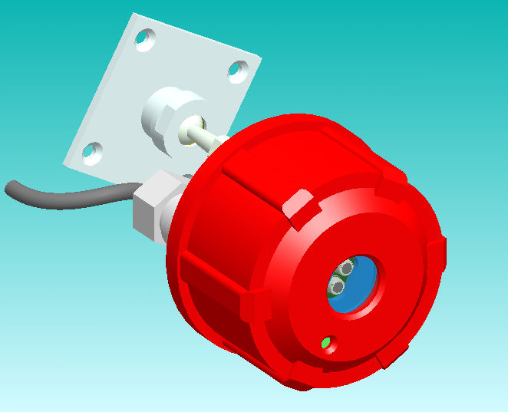
2 | 防爆型  紫外火焰探测器（UV） | JTGB-UH-YC103-UV | 工作电压DC24V / 工作电流40 mA /防爆标志ExdⅡCT6 / 防护等级IP66 / 探测距离15m / 响应时间0.2~1s
3 | 隔爆型  双波段红外火焰探测器（IR2） | JTGB-UH-YC103-IR2 | 工作电压DC24V / 工作电流25mA /防爆标志ExdⅡCT6 / 防护等级IP66 / 探测距离50m / 响应时间3s
4 | 隔爆型  三波段红外火焰探测器（IR3） | JTGB-UH-YC103-IR3 | 工作电压DC24V / 工作电流35 mA /防爆标志ExdⅡCT6 / 防护等级IP66 / 探测距离55m / 响应时间3s | 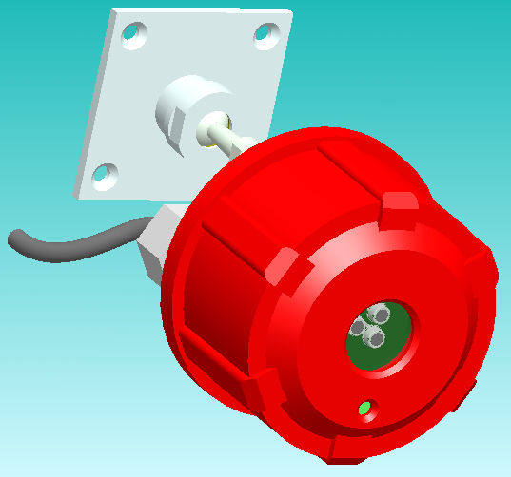
5 | 隔爆型  红紫外复合火焰探测器（UV / IR） | JTGB-UH-YC102-UV / IR | 工作电压DC24V / 工作电流90 mA /防爆标志ExdⅡCT6 / 防护等级IP66 / 探测距离30m / 响应时间3s | 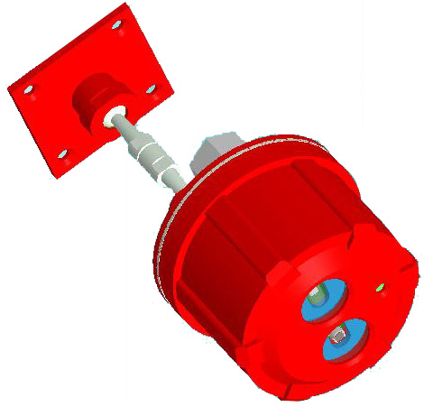
6 | 隔爆型  红紫外复合火焰探测器（UV / IR2） | JTGB-UH-YC102-UV / IR2 | 工作电压DC24V / 工作电流100 mA / 防爆标志ExdⅡCT6 / 防护等级IP66 / 探测距离35m / 响应时间3s

三、火焰探测器型号注释
四、产品资料
※JTGB-UH-YC103-IR2 隔爆双波段红外火焰探测器
●产品简介
防爆多波段红外火焰探测器（以下简称探测器）属于智能型火灾探测设备，它运用了先进的多红外传感技术（MIR），使用两只具有窄带滤波的不同波长的红外传感器，其中一只传感器工作在反映火焰信息的中心波长，另外一只传感器监视环境中的其他红外辐射，结合火焰的闪烁特征，通过高性能的微处理器和先进的数学算法模型进行运算分析，使得只有符合火焰特征的辐射频谱才会被确认为火警，而其他的干扰因素形成的假火警信号则会被排除。
●产品特点
○IR红外双波段侦别
○高等级防爆、防护
○宽温度运行范围
○专利、工业化外形设计
○90度锥形区域保护
○灵敏度可调
○设备通讯ID可调
○标准0-20mA电流输出，标准RS485/CAN总线接口，无源节点输出
●技术参数
基本参数
○环境温度：-40～+80℃
○相对湿度：≤95﹪RH（40 + 2℃）
○最大探测距离：50m（条件：1100C㎡(33㎝×33㎝)，高为5㎝的正庚烷火）
○保护角度：≤90°
○最快响应时间：500ms
电气参数
○工作电压：DC20V～28V （标称值DC24V）
○工作电流：≤25mA （24VDC）
○信号输出：继电器无源点、0-20mA、总线输出
机械特性
○重量：3 kg
○外壳：铸铝
○电缆引入装置接口：标配G3/4’’内螺纹
○安装方式：壁装或吊装
认证标准
○防爆标志：ExdⅡCT6
○防护等级：IP66
○执行标准：GB15631-2008
●应用场所
航天工业、飞机库、飞机修理场、化学工业、公路隧道、弹药和爆炸品仓库、油漆工厂、石油化工企业、制药企业、发电站、印刷企业、易燃材料仓库等可燃物含碳物质的其他场合。
●产品性能
○探测器探测距离
50m（条件：1100C㎡(33㎝×33㎝)，高为5㎝的正庚烷火）。
○探测器探测区域
保护区域：如图所示的3D锥形视野。
探测器可探测的火警满足平方反比定律：探测器距离增加一倍，那么只有1/4的辐射可能到达探测器。

※JTGB-UH-YC103-IR3 隔爆三波段红外火焰探测器
●产品简介
防爆多波段红外火焰探测器（以下简称探测器）属于智能型火灾探测设备，它运用了先进的多红外传感技术（MIR），使用三只具有窄带滤波的不同波长的红外传感器，其中一只传感器工作在反映火焰信息的中心波长，另外两只传感器监视环境中的其他红外辐射，结合火焰的闪烁特征，通过高性能的微处理器和先进的数学算法模型进行运算分析，使得只有符合火焰特征的辐射频谱才会被确认为火警，而其他的干扰因素形成的假火警信号则会被排除。
●产品特点
○IR红外三波段侦别
○高等级防爆、防护
○宽温度运行范围
○专利、工业化外形设计
○90度锥形区域保护
○灵敏度可调
○设备通讯ID可调
○标准0-20mA电流输出，标准RS485/CAN总线接口，无源节点输出
●技术参数
基本参数
○环境温度：-40～+80℃
○相对湿度：≤95﹪RH（40 + 2℃）
○最大探测距离： 55m（条件：1100C㎡(33㎝×33㎝)，高为5㎝的正庚烷火）
○保护角度：≤90°
○最快响应时间：500ms
电气参数
○工作电压：DC20V～28V （标称值DC24V）
○工作电流：≤35mA （24VDC）
○信号输出：继电器无源点、0-20mA、总线输出
机械特性
○重量：3 kg
○外壳：铸铝
○电缆引入装置接口：标配G3/4’’内螺纹
○安装方式：壁装或吊装
认证标准
○防爆标志：ExdⅡCT6
○防护等级：IP66
○执行标准：GB15631-2008
●应用场所
航天工业、飞机库、飞机修理场、化学工业、公路隧道、弹药和爆炸品仓库、油漆工厂、石油化工企业、制药企业、发电站、印刷企业、易燃材料仓库等可燃物含碳物质的其他场合。
●产品性能
○探测器探测距离
55m（条件：1100C㎡(33㎝×33㎝)，高为5㎝的正庚烷火。
○探测器探测区域
保护区域：如图所示的3D锥形视野。
探测器可探测的火警满足平方反比定律：探测器距离增加一倍，那么只有1/4的辐射可能到达探测器。

※JTGB-UH-YC102（Ex）-UV/IR2隔爆红紫外复合火焰探测器
●产品简介
隔爆红紫外复合火焰探测器（以下简称探测器）属于智能型火灾探测设备，它运用了先进的多红外传感技术（MIR）和复合探测技术，采用三通道火焰传感器设计，其中一个通道使用太阳光盲波段的紫外火焰传感器，另外两个通道使用了工作在不同波长的窄带红外传感器，一只传感器工作在特定的火焰辐射中心频段上作为红外火焰监测主传感器，另一只传感器用于消除监测环境中非火焰信息对主红外火焰传感器的影响，并为主传感器提供可靠的检测基准。
●产品特点
○IR+UV红外与紫外三重侦别
○高等级防爆、防护
○宽温度运行范围
○专利、工业化外形设计
○90度锥形区域保护
○灵敏度可调
○设备通讯ID可调
○标准0-20mA电流输出，标准RS485/CAN总线接口，无源节点输出
●技术参数
基本参数
○环境温度：-40～+80℃
○相对湿度：≤95﹪RH（40 + 2℃）
○最大探测距离： 35m（条件：1100C㎡(33㎝×33㎝)，高为5㎝的正庚烷火）
○保护角度：≤90°
○最快响应时间：500ms
电气参数
○工作电压：DC20V～28V （标称值DC24V）
○工作电流：≤100mA （24VDC）
○信号输出：继电器无源点、0-20mA、总线输出
机械特性
○重量：3 kg
○外壳：铸铝
○电缆引入装置接口：标配G3/4’’内螺纹
○安装方式：壁装或吊装
认证标准
○防爆标志：ExdⅡCT6
○防护等级：IP66
○执行标准：GB15631-2008 GB12791-2006
●应用场所
航天工业、飞机库、飞机修理场、化学工业、公路隧道、弹药和爆炸品仓库、油漆工厂、石油化工企业、制药企业、发电站、印刷企业、易燃材料仓库等可燃物含碳物质的其他场合。
●产品性能
○探测器探测距离
35m（条件：1100C㎡(33㎝×33㎝)，高为5㎝的正庚烷火。
○探测器探测区域
保护区域：如图所示的3D锥形视野。
探测器可探测的火警满足平方反比定律：探测器距离增加一倍，那么只有1/4的辐射可能到达探测器。

※JTGB-UH-YC102（Ex）-UV/IR隔爆红紫外复合火焰探测器
●产品简介
隔爆红紫外复合火焰探测器（以下简称探测器）属于智能型火灾探测设备，它运用了先进的多红外传感技术（MIR）和复合探测技术，采用双通道火焰传感器设计，其中一个通道使用对太阳光不敏感的紫外火焰传感器，另外一个通道使用工作在特定的火焰辐射中心频段的红外传感器，作为火焰监测的确认传感器。通过两传感器的双重探测，可以最大限度地提高探测的可靠性。
●产品特点
○IR+UV红外与紫外双重侦别
○高等级防爆、防护
○宽温度运行范围
○专利、工业化外形设计
○90度锥形区域保护
○灵敏度可调
○设备通讯ID可调
○标准0-20mA电流输出，标准RS485/CAN总线接口，无源节点输出
●技术参数
基本参数
○环境温度：-40～+80℃
○相对湿度：≤95﹪RH（40 + 2℃）
○最大探测距离： 30m（条件：1100C㎡(33㎝×33㎝)，高为5㎝的正庚烷火）
○保护角度：≤90°
○最快响应时间：500ms
电气参数
○工作电压：DC20V～28V （标称值DC24V）
○工作电流：≤90mA （24VDC）
○信号输出：继电器无源点、0-20mA、总线输出
机械特性
○重量：3 kg
○外壳：铸铝
○电缆引入装置接口：标配G3/4’’内螺纹
○安装方式：壁装或吊装
认证标准
○防爆标志：ExdⅡCT6
○防护等级：IP66
○执行标准：GB15631-2008 GB12791-2006
●应用场所
航天工业、飞机库、飞机修理场、化学工业、公路隧道、弹药和爆炸品仓库、油漆工厂、石油化工企业、制药企业、发电站、印刷企业、易燃材料仓库等可燃物含碳物质的其他场合。
●产品性能
○探测器探测距离
30m（条件：1100C㎡(33㎝×33㎝)，高为5㎝的正庚烷火）。
○探测器探测区域
保护区域：如图所示的3D锥形视野。
探测器可探测的火警满足平方反比定律：探测器距离增加一倍，那么只有1/4的辐射可能到达探测器。

●产品性能比较
探测器 | 应用场所* | 优点 | 缺点 | 描述
防爆型  红外火焰探测器（IR） | 室内，远离红外干扰区。 | ○响应速度较快  ○对日光不敏感  ○低功耗，低成本 | ○对某些较大的闪烁热光源有误报 | 采用单一窄带光学红外传感器来识别火焰情况。
防爆型  紫外火焰探测器（UV） | 室内，远离紫外干扰区。 | ○响应速度快  ○探测角度大  ○不受热源影响  ○低成本 | ○探测半径小  ○对电焊光、电火花、卤素灯敏感，易误报 | 采用单一光学紫外传感器来识别火焰情况。
隔爆型双波段  红外火焰探测器（IR2） | 室内或室外，碳氢化合物燃烧。 | ○对干扰源有很强免疫力，误报率低  ○探测距离较远 | ○对非碳氢化合物燃烧不敏感 | 采用两个波长不同的光学红外传感器来识别火焰情况：一个传感器作为火焰探测，另外一个传感器作为背景红外辐射的探测。
隔爆型三波段  红外火焰探测器（IR3） | 室内或室外，碳氢化合物燃烧。 | ○对干扰源有很高免疫力，误报率极低  ○探测距离远 | ○对非碳氢化合物燃烧不敏感 | 运用三个具有窄带滤波的不同波长的红外传感器，其中一只传感器工作在反映火焰信息的中心波长，另外两只传感器监视环境中的其他红外辐射。
隔爆型红紫外  复合火焰探测器（UV/IR） | 室内或室外。 | ○误报率低  ○日光盲 | ○受特定的UV/IR干扰源影响 | 采用双通道火焰传感器设计，其中一个通道使用对太阳光不敏感的紫外火焰传感器，另外一个通道使用工作在特定的火焰辐射中心频段的红外传感器，作为火焰监测的确认传感器。
隔爆型红紫外  复合火焰探测器（UV/IR2） | 室内或室外。 | ○对干扰源有很高免疫力，误报率极低  ○对日光、闪电、电焊、人工光源、环境（人等）、热辐射、电磁干扰、机械振动等干扰有很好的抑制 |  | 采用三通道火焰传感器设计，其中一个通道使用太阳光盲波段的紫外火焰传感器，另外两个通道使用了工作在不同波长的窄带红外传感器，一只传感器工作在特定的火焰辐射中心频段上作为红外火焰监测主传感器，另一只传感器用于消除监测环境中非火焰信息对主红外火焰传感器的影响，并为主传感器提供可靠的检测基准。
*红外探测器不适用于对非碳氢化合物火焰（例如：氢气(Hydrogen)、硅烷（Silane）、肼（Hydrazine）、磷、钠、镁、硫等）进行探测。
●探测区域角度、探测距离对照表
产品类型 | 探测距离* | 保护角度
隔爆型双波段红外火焰探测器（IR2） | 50m | ≤90°
隔爆型三波段红外火焰探测器（IR3） | 55m | ≤90°
隔爆型红紫外复合火焰探测器（UV/IR） | 30m | ≤90°
隔爆型红紫外复合火焰探测器（UV/IR2） | 35m | ≤90°
*条件：1100C㎡（33㎝×33㎝），高为5㎝的正庚烷火。
●保护区域示意图
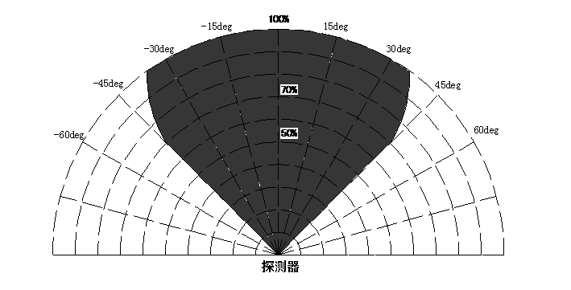

五、产品安装
●外形结构与尺寸
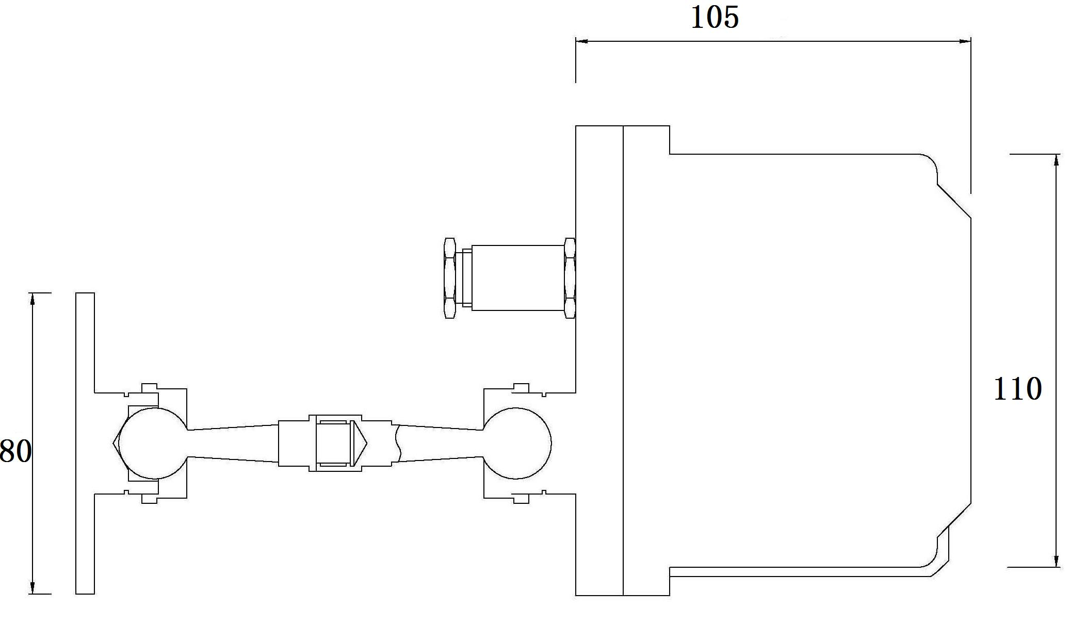
防爆型红外火焰探测器（IR）  防爆型紫外火焰探测器（UV）  隔爆型双波段红外火焰探测器（IR2）  隔爆型三波段红外火焰探测器（IR3） | 隔爆型红紫外复合火焰探测器（UV/IR）  隔爆型红紫外复合火焰探测器（UV/IR2）

●开关设置
○灵敏度设置
探测器报警灵敏度（Ⅰ级、Ⅱ级、Ⅲ级）可以通过拨码开关S1（红色，见下表）设定，以满足不同场所需要：
编号 | 图示 | 二进制编码 | 灵敏度等级
1 |  | 00 | Ⅰ级（最灵敏）
2 |  | 01 | Ⅱ级（出厂设定值）
3 |  | 10 | Ⅲ级
4 |  | 11 | 未定义

○通讯ID设置
通讯ID设定通过拨码开关K1（黑色，见下表）设定：
编号 | 图示 | 二进制编码 | 通讯ID
1 |  | 0000 0000 | 1#
2 |  | 0000 0001 | 2#
3 |  | 0000 0010 | 3#
4 |  | 0000 0011 | 4#
… | …… | …… | ……
169 |  | 1010 1000 | 169#
… | …… | …… | ……
256 |  | 1111 1111 | 256#

●接线及注意事项
○端子图
○端子说明
+24V：接DC24+
-24V：接DC24-
BUSH：接总线高
BUSL ：接总线低
Fault：故障继电器输出 故障发生时常闭触点断开，触点1.0A 30VDC，0.5A 125VAC；
Fire：火警继电器接点输出 火警发生时常开触点闭合，触点1.0A 30VDC，0.5A 125VAC；
SI：标准信号0～20mA输出 0 mA：设备故障状态；5mA(10%)：正常监视状态；15 mA (10%)：火警输出状态
GND：接地
○接线方式
所有信号线和电源线宜采用截面积大于1.0mm2的导线，并严格按规范要求进行布线，其中探测器外壳应良好接地。
N+1线制：

无源接点：

总线连接方式
●安装方式
探测器支撑架底座采用四个M6螺栓固定。
探测器可安装在墙上、屋顶或固定架上，探测器的监视透过窗朝向要偏下，以减少灰尘的堆积。探测器距离监视目标可根据火灾特性而定，一般不小于1.5m。探测器安装高度一般不小于2.5米。
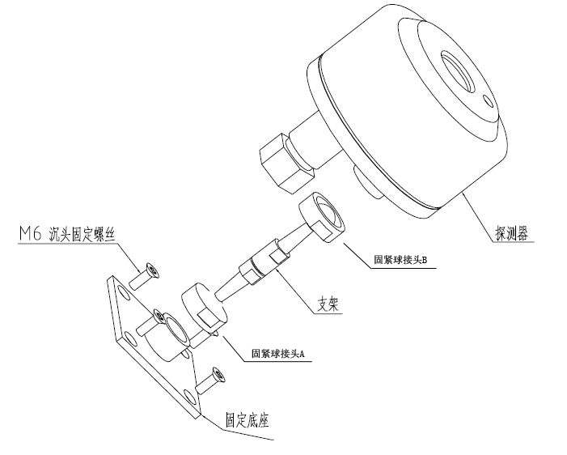
安装方法如下：1)将探测器的固定底座牢固地固定在要安装的位置上；2)将探测器对准探测方向，然后拧紧固紧球接头A和B；3)探测器自带1.5米长主电缆，无需开盖可直接完成连线。
探测器安装布线时，应使所监视的区域处于视场角的有效范围内；
探测器安装面应当牢固、抗震；
探测器附近避开高温物体安装；
探测器的安装应尽可能避免障碍物的阻挡，对于外形横、纵尺寸不超过0.5米的障碍物，探测器距障碍物的距离不小于2.5米；对于外形尺寸超过0.5米且无法避免时，应适当增加探测器的数量。

六、产品使用与维护
探测器在上电时有10s的复位时间，在该时间段内，探测器不响应任何火警信号；待电源指示灯变绿后，方能正常工作；火警发生时，指示灯变为红色。
探测器接入系统时，应提前完成其测试工作：将火焰处于探测器的有效视角范围内，持续快速抖动火焰或煽动火焰，使火焰连续闪烁，观察其报警功能和探测距离。
要经常检查探测器窗口玻璃表面是否清洁，须定期擦拭。探测器窗口玻璃不清洁会影响探测器的灵敏度，严重时可能造成探测器发生火情时不报警。
严禁在探测器带电状态下打开盖子；进行清洁前，请暂时将探测器停止工作，切断将进行维护的区域或系统的逻辑控制功能，以免无为的报警联动。
禁止使用非规定的探测器工作电源，以免损坏探测器。
探测器接线必须牢靠无误；探测器屏蔽线丝网连接外壳，接地应牢固。
用户不可随意拆卸探测器，以免造成不必要的损失。

七、设计方案举例
●火焰探测器投射角度与保护范围对照图：
说明：图中火焰探测器探测距离设为1R，R所代表长度参照本说明书中的《探测区域角度、探测距离对照表》。
●设计举例
下图为长100米，宽70米，高40米的某一体育场馆，选用隔爆型三波段红外火焰探测器（IR3）有效探测距离为55米。
说明：黑色方块表示探测器，箭头指示安装于墙壁上的探测器的投射方向，无箭头指示为垂直吊装。
●设计说明：
○结合现场情况选择适合的火焰探测器。上例中保护区域在封闭空间内，四周有墙壁可用于固定探测器。探测场所为体育场馆，可选用隔爆型三波段红外火焰探测器。
○确定探测器的响应灵敏度和响应速度。
○根据对照图，确定探测器的安装方式与间距，上例火焰探测器选用墙壁45度角与顶棚垂直地面方式安装。
○根据以上确定的火焰探测器类型、探测角度、探测距离、探测器间距进行设计。

